Libya từ bỏ việc cứu hộ tàu ‘Arctic Metagaz’ ở rìa khu vực SAR của Malta
Malte Humpert
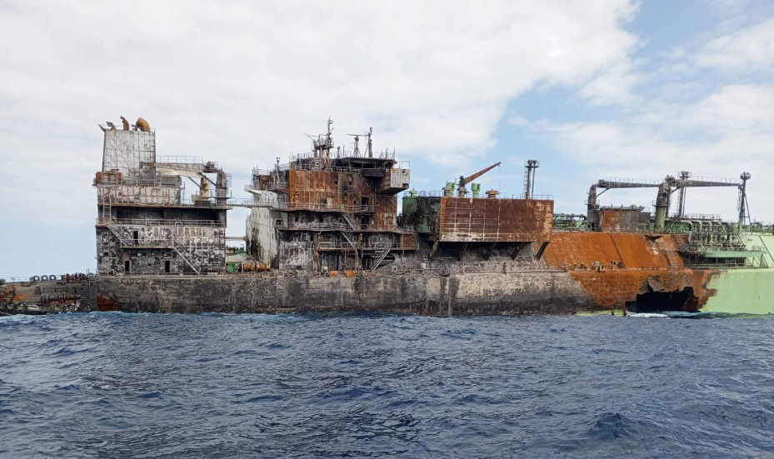
Giới chức Libya trên thực tế đã dừng các nỗ lực đảm bảo an toàn cho tàu chở LNG bị nạn Arctic Metagaz, họ đã kéo con tàu ra xa bờ và để nó trôi dạt ở gần rìa của khu vực tìm kiếm cứu nạn (SAR) của Malta, theo dữ liệu theo dõi hàng hải, truyền thông khu vực và các báo cáo nguồn mở (OSINT).
Hiện con tàu đang ở khoảng 105 hải lý về phía bắc–đông bắc của Misrata, gần ranh giới với vùng SAR của Malta, sau khi bị kéo qua cảng Libya mà không dừng lại.
Con tàu chở khí liên quan đến Nga này bị vô hiệu hóa do các vụ nổ và hỏa hoạn ngày 3/3, trước đó là đối tượng của chiến dịch lai dắt do Libya dẫn đầu nhằm ngăn chặn nguy cơ gây thảm họa môi trường và giữ cho nó tránh xa các cơ sở dầu khí ngoài khơi. Con tàu – được các quan chức phương Tây mô tả là một phần của “đội tàu bóng tối” của Nga – đã trôi dạt không người điều khiển kể từ khi thủy thủ đoàn được sơ tán sau tai nạn.
Các nhà phân tích cho rằng nỗ lực lai dắt kéo dài một tuần có thể đã làm trầm trọng thêm hư hỏng kết cấu, có khả năng khiến nước biển xâm nhập vào nhiều khoang hơn.
Việc đưa con tàu ra xa hơn 100 hải lý ngoài khơi và quay lại khu vực gần nơi xảy ra sự cố ban đầu đã giúp Libya giảm rủi ro trước mắt đối với bờ biển của mình, nhưng vấn đề lớn hơn là ai sẽ chịu trách nhiệm cứu hộ con tàu này vẫn chưa rõ ràng.
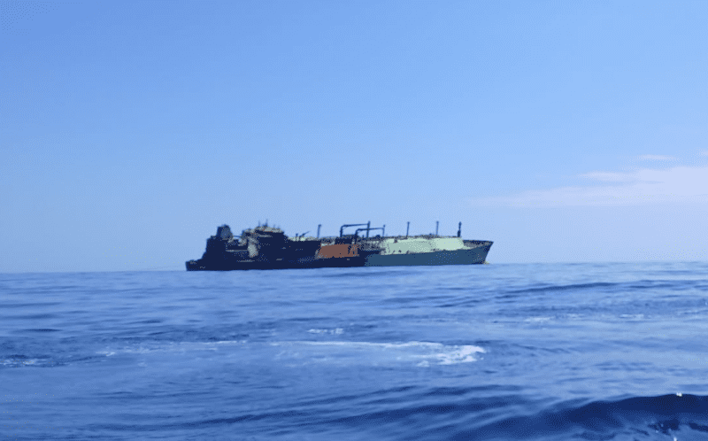 Hình tàu Arctic Metagaz chụp ngày 31/3
Hướng gió chủ đạo trong những ngày tới có khả năng sẽ đẩy con tàu về phía bắc–đông bắc, xa Libya và quay lại vùng SAR của Malta. Do đó, trách nhiệm đối với con tàu có thể lại chuyển sang Malta.
Trước đó, giới chức Libya thông báo rằng lượng LNG và nhiên liệu còn lại trên tàu sẽ được dỡ bỏ trong một chiến dịch có kiểm soát. Tuy nhiên, các diễn biến gần đây dường như mâu thuẫn với kế hoạch ban đầu là đưa tàu vào cảng – được cho là cảng Misrata – để dỡ hàng và ổn định tình trạng.
Các quan chức Libya từ Tổng cục An ninh Bờ biển và Tập đoàn Dầu khí Quốc gia, những đơn vị dẫn đầu chiến dịch, đã không phản hồi các yêu cầu bình luận.
Việc di dời này làm dấy lên câu hỏi liệu Libya đã từ bỏ hoàn toàn nỗ lực cứu hộ hay chưa. Theo truyền thông Malta và Libya, dây kéo đã bị tháo rời và phần lớn tàu kéo cùng tàu hỗ trợ đã quay về cảng, khiến con tàu gần như bị bỏ mặc ở ngoài vùng biển quốc tế.
Điều kiện thời tiết ở khu vực trung tâm Địa Trung Hải được dự báo sẽ xấu đi trong những ngày tới, làm tăng nguy cơ con tàu bị hư hại nặng có thể bị chìm. Các hình ảnh lan truyền hôm thứ Ba 30/3) cho thấy tàu bị nghiêng đáng kể, phần lái tàu đã gần sát mực nước, cho thấy sức nổi của nó đang suy giảm.
-----------------------------------------

